
簽 約 與 交 易 安 全 規 範
中華民國地政士公會全國聯合會
名譽理事長 王進祥 提供
一、簽 訂 買 賣 契 約 須 知
- 核對買賣雙方當事人身分
  - 雙證件
  - 新證件
  - 影印留存

- 當事人親自簽章
- 當事人必要時加捺指印
- 不宜僅憑授權書簽約
- 加強查證授權書及當事人本意
- 盡量在地政士事務所簽約
- 透過仲介居間交易者，經紀人簽章負責
- 查核注意權利書狀(知會地政事務所)
  - 新舊權狀不同核發日期
  - 手寫與電腦打字權狀之區分日期
  - 注意主任與到職日期之關係
- 權狀真偽之查察事項如下：
(1) 權狀紙質
(2) 權狀凹凸版印刷
(3) 權狀凹凸之文字
(4) 以紫外線燈照射權狀，查其紙張中之彩色粉線。
(5) 左上角有梅花與圓圈國旗圖記者為塑膠權狀
(6) 塑膠權狀內有隱藏有中央印製廠浮水印數排，右上角有梅花圖記
(7) 塑膠權狀地政事務所大（紅）印為直接列印(非另行蓋印)
(8) 非塑膠權狀之左上角有鋼印，且權狀紙質內隱藏有梅花之浮水印
(9) 非塑膠權狀之地政事務所大(紅)印為加蓋(紅印)
(10) 權狀之主任章，均為藍色簽字章用印
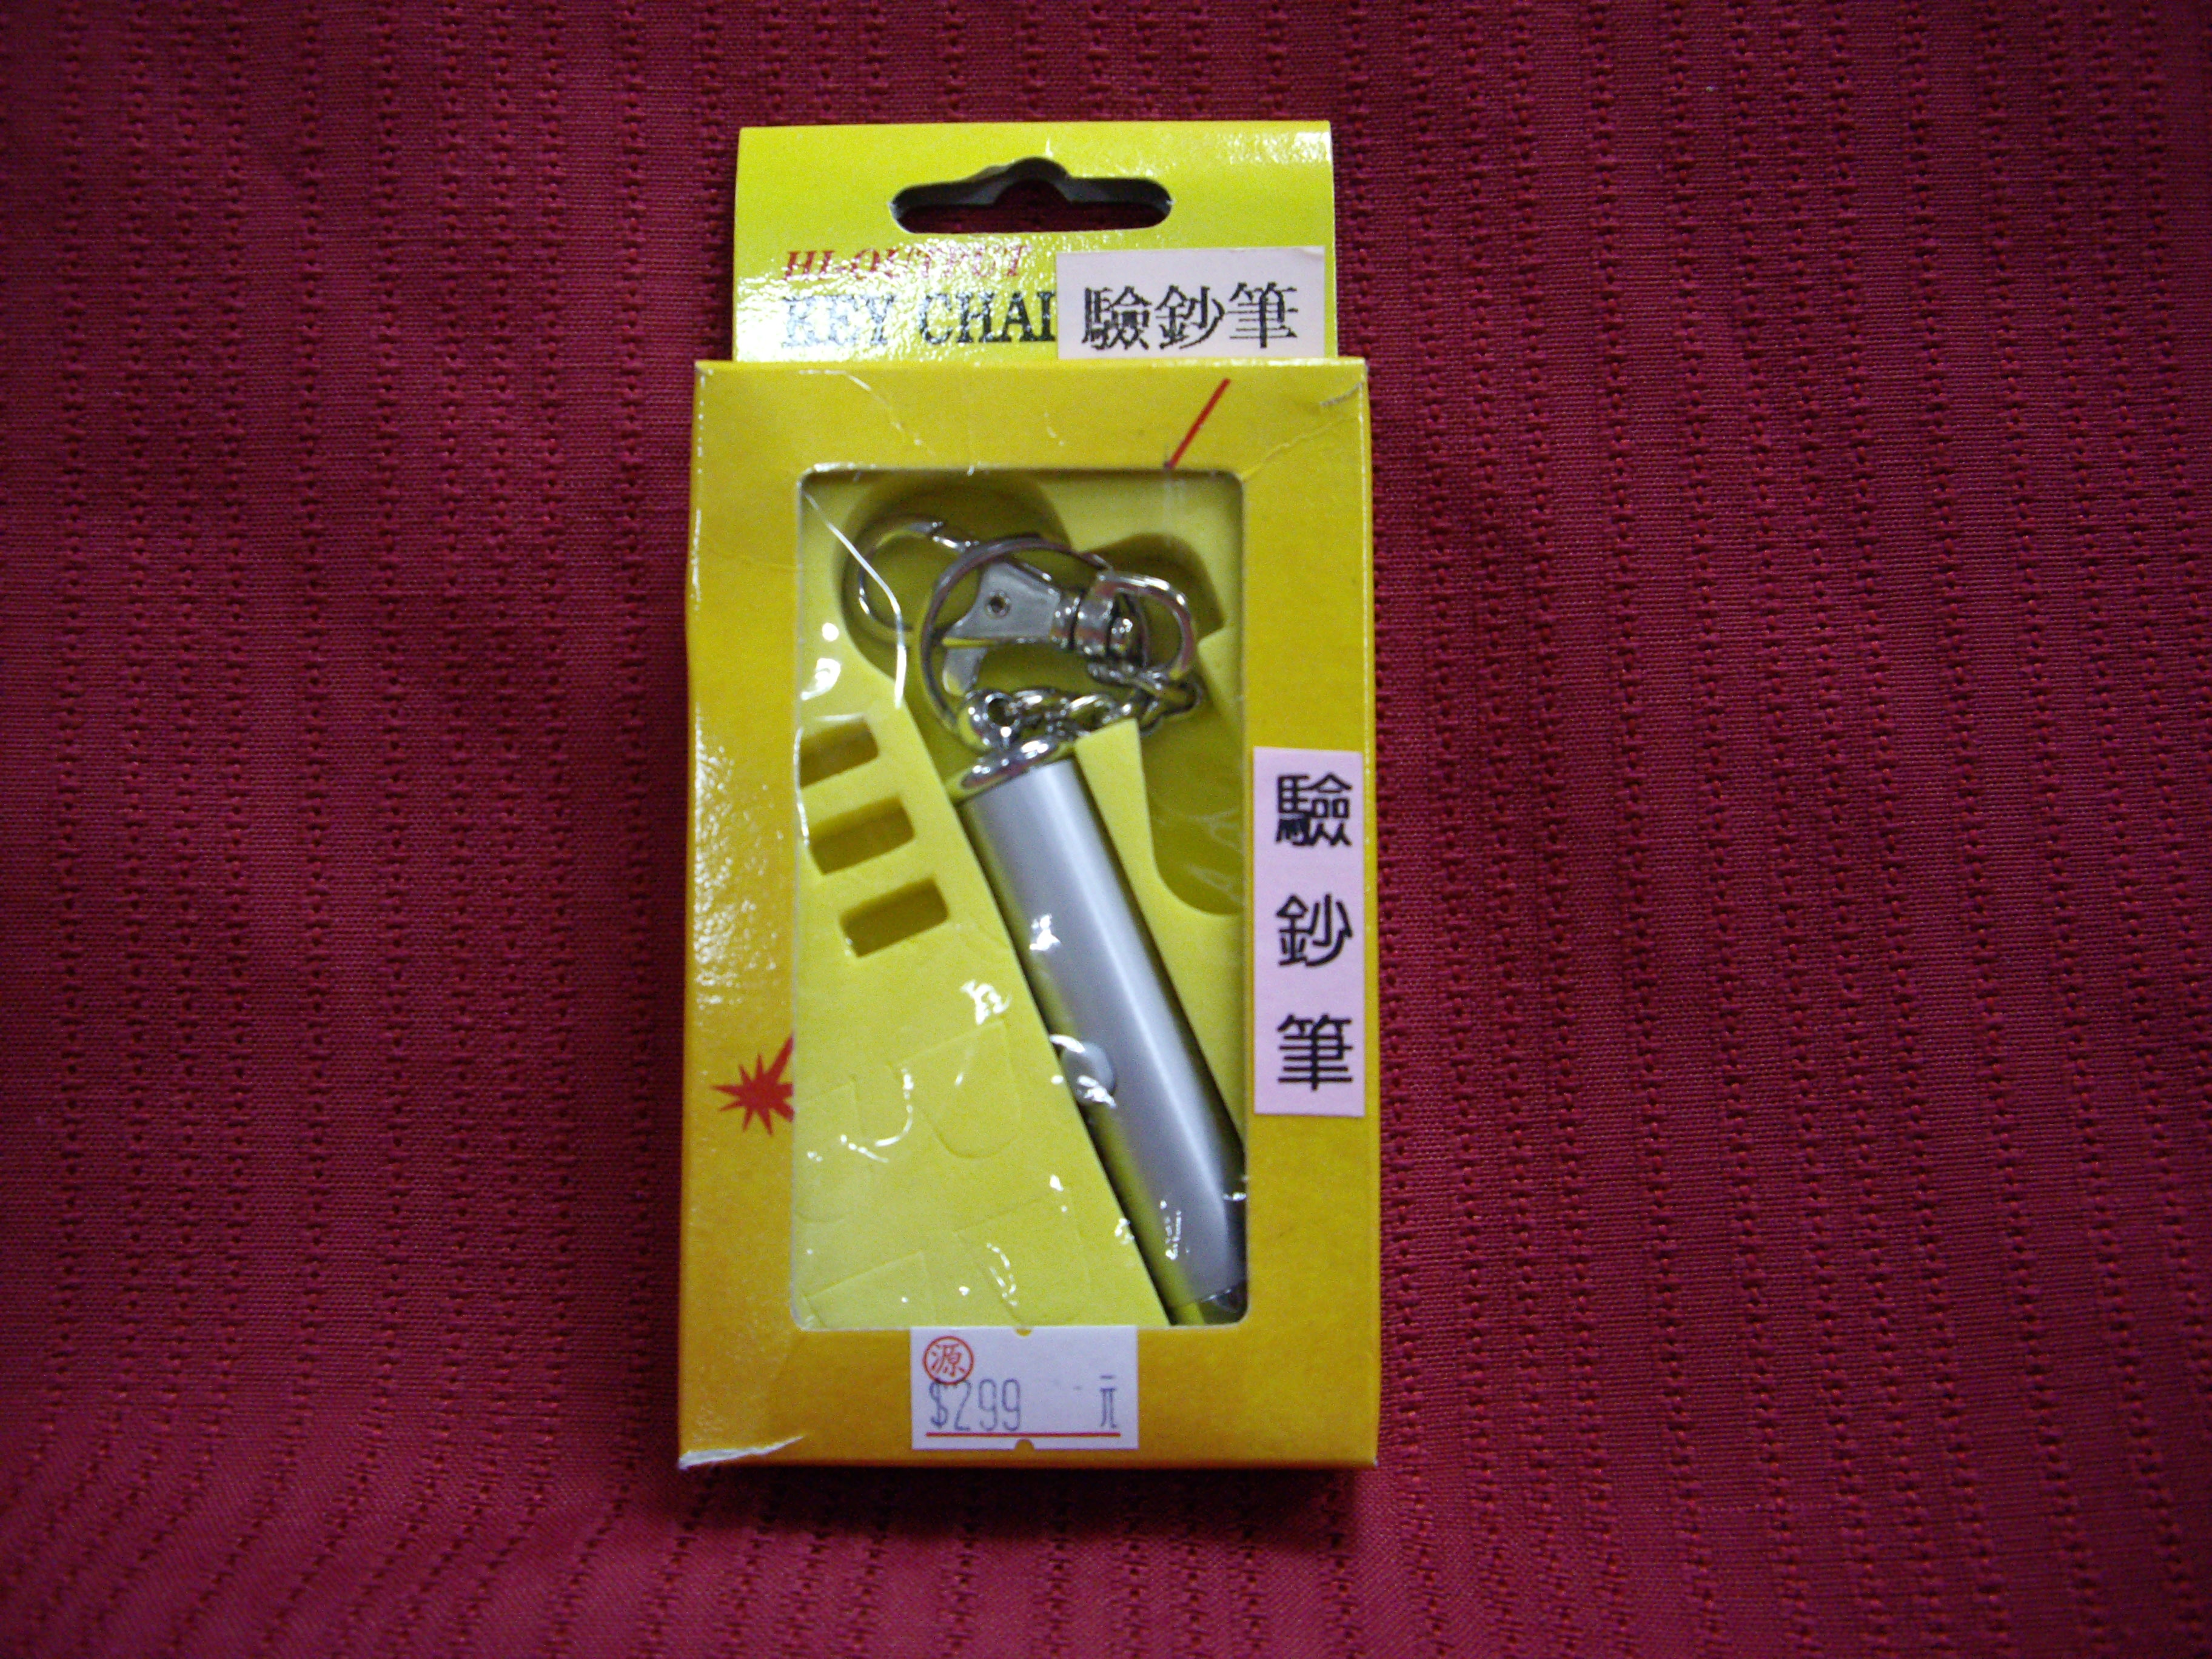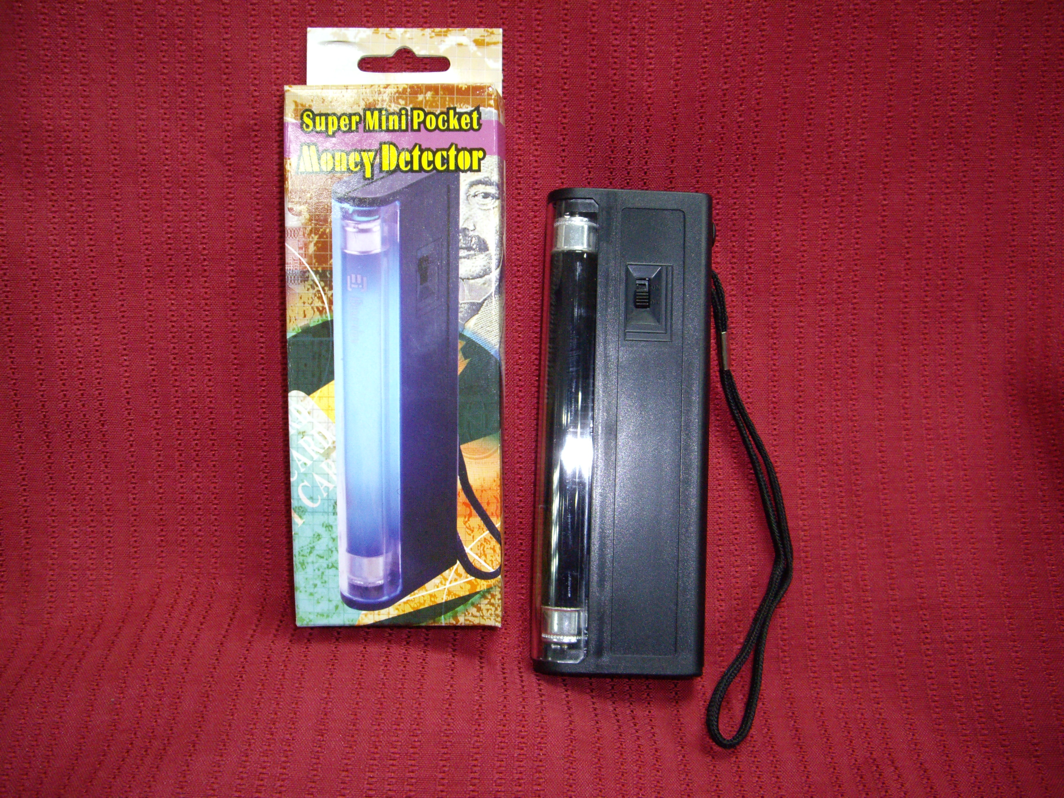
圖為市售驗鈔筆即為紫外線燈
- 查對地價稅單與房屋稅單
- 必要時上網查詢身分證明與辨別真偽
- 簽約同時交付權狀于地政士保管
二、產 權 調 查
- 詳細比對並書立產權分析表
- 配合付款日期重新調閱登記簿確認產權
- 調閱登記簿之異動清冊
- 核對異動清冊與戶籍之關係
- 親臨現場探訪大樓管理員與左鄰右舍
- 非熟識當事人，不隨意申辦書狀補給登記
- 權狀老舊或過新均應詳加查證
三、詐 騙 模 式
- 先承租後出售
- 利用空屋、空地假出售
- 利用非上班時間或例假日簽約
- 買賣價格與市價為顯不相當
- 委託仲介假賣再假買，同時申辦書狀補給
- 要求現金交易且金額較高

- 簽約金過高、付款要求迅速
- 指定銀行貸款或中途更換貸款銀行
- 中途更換地政士(代書)申辦登記
- 虛報契約價格超額貸款
四、異 常 交 易 模 式
1. 利用人頭過戶登記與貸款
2. 以承買人或出賣人當代理人送件
3. 急買急賣
4. 受債權債務關係影響之交易
5. 親友關係人之交易
6. 地上物有糾紛之交易
7. 受迷信影響之交易
8. 包含公共設施保留地之交易
9. 人為哄抬之交易
五、建 議 交 易 方 式
- 賣方不動產信託登記與買方價金信託併行
- 善用地政士(代書)與不動產經紀人之獨立作業
- 運用付款中間人機制或申辦抵押權(反擔保)之設定登記
- 以支票給付價金並禁止背書轉讓
- 與地政士多做連繫瞭解過戶時程
- 不動產經紀人與地政士應共同簽章負責
- 指定登記名義人時應同負連帶保證責任
- 買賣雙方各自指定地政士(代書)協同申辦登記

